**沈阳科技学院教务管理系统**

**教学材料提交操作手册**

**版权声明和保密须知**

本文件中出现的任何文字叙述、文档格式、插图、照片、方法、过程等内容，除另有特别注明，版权均属江苏金智教育信息技术有限公司所有，受到有关产权及版权法保护。任何单位和个人未经江苏金智教育信息技术有限公司的书面授权许可，不得复制或引用本文件的任何片断，无论通过电子形式或非电子形式。注：建设范围需严格遵循本报告中经模块审核确认的模块列表目录，具体模块建设细节参考本文档渐进优化。

**Copyright © 2023 江苏金智教育信息技术有限公司 版权所有**

**教师提交教学材料操作流程：**

**步骤1：**

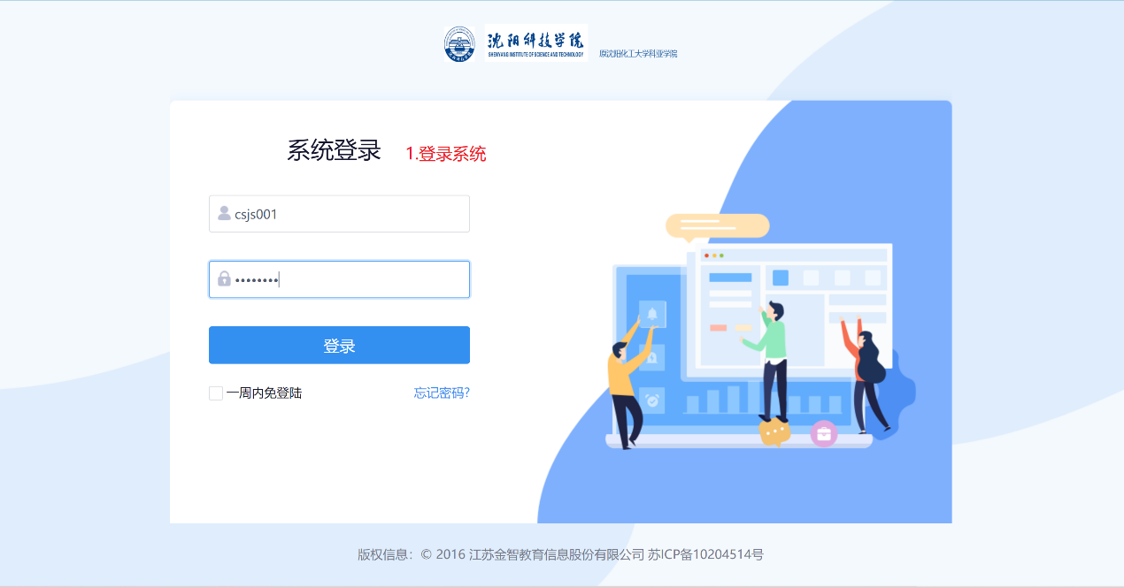

**步骤2：**

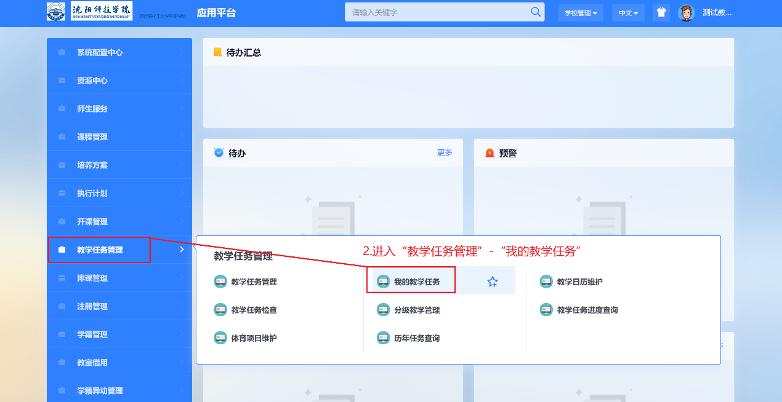

**步骤3：**

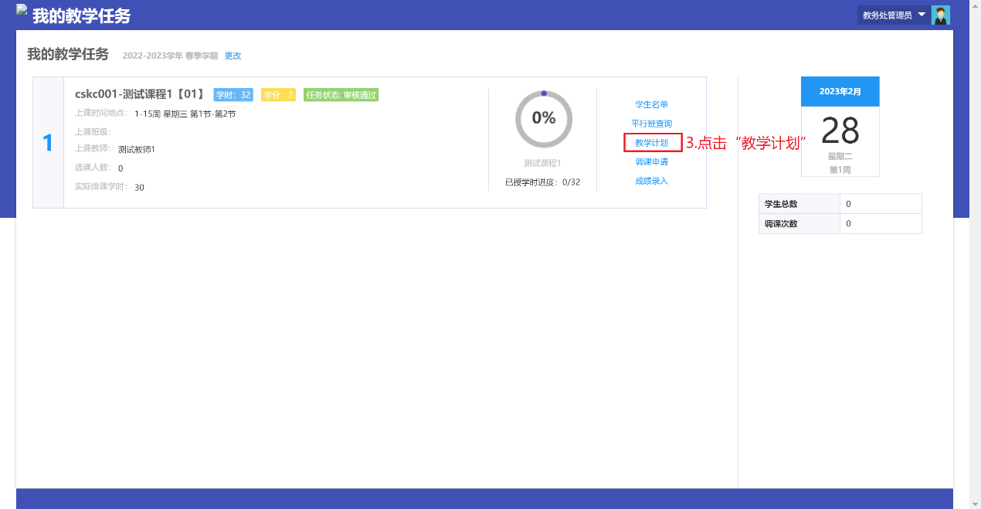

**步骤4：**

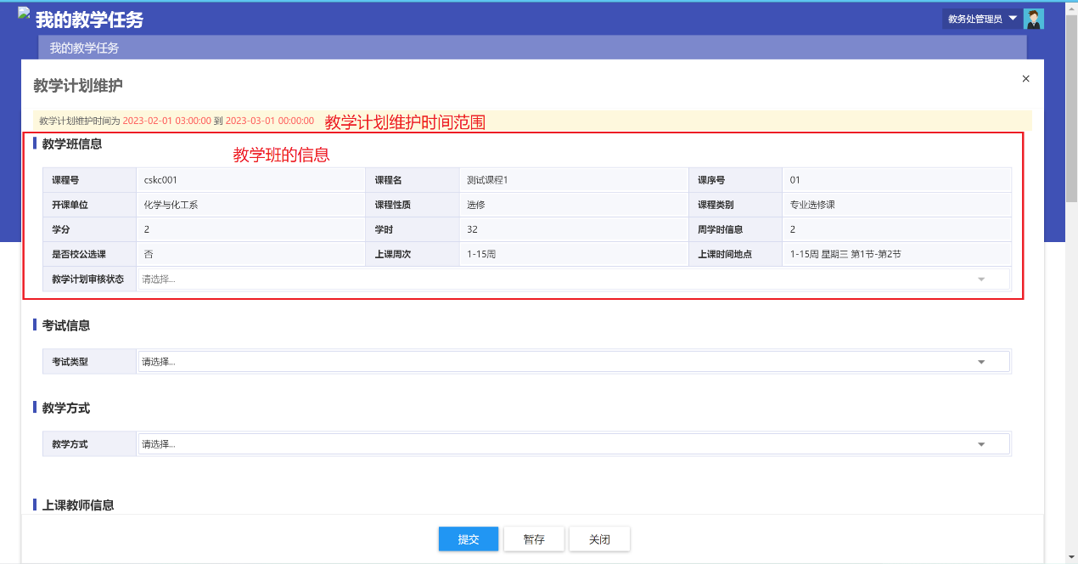

**步骤5：**

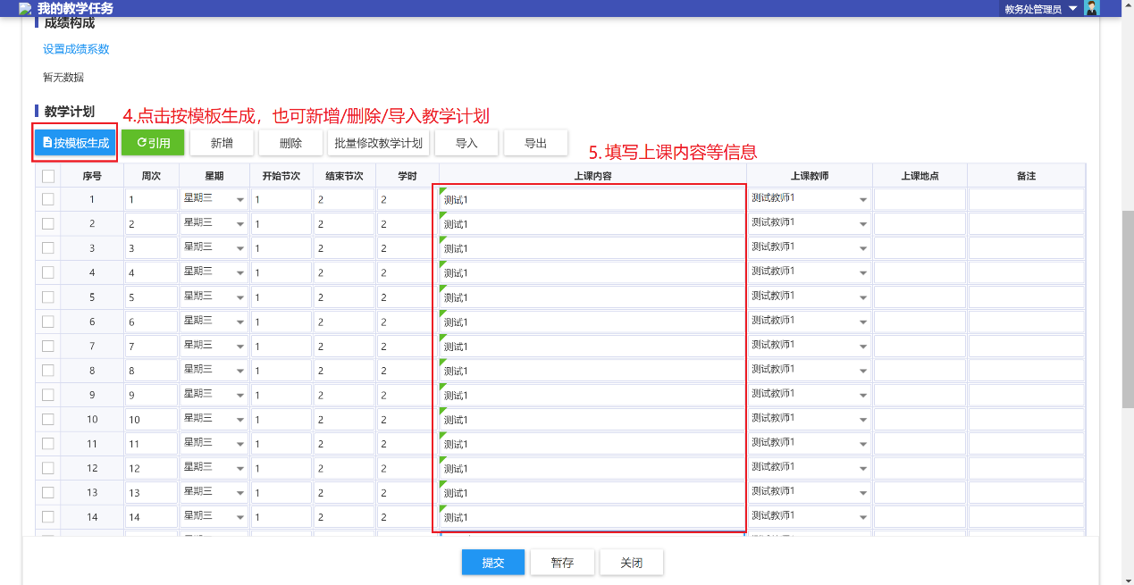

**步骤6：**

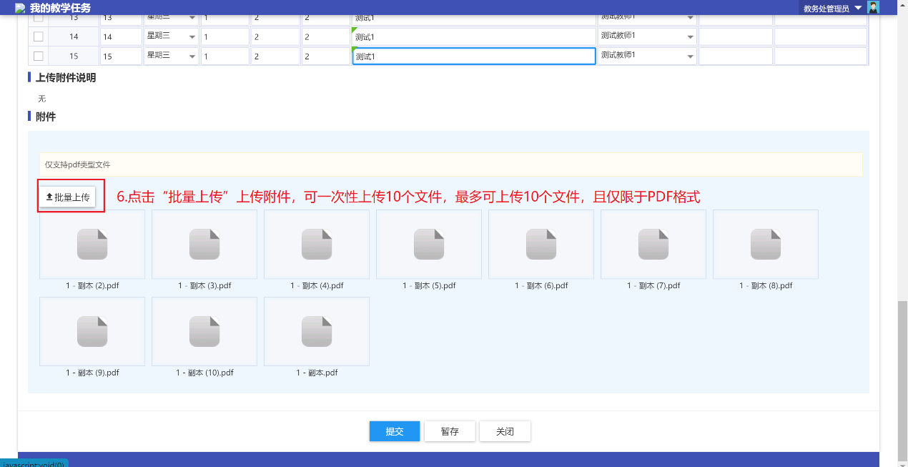

**步骤7：**

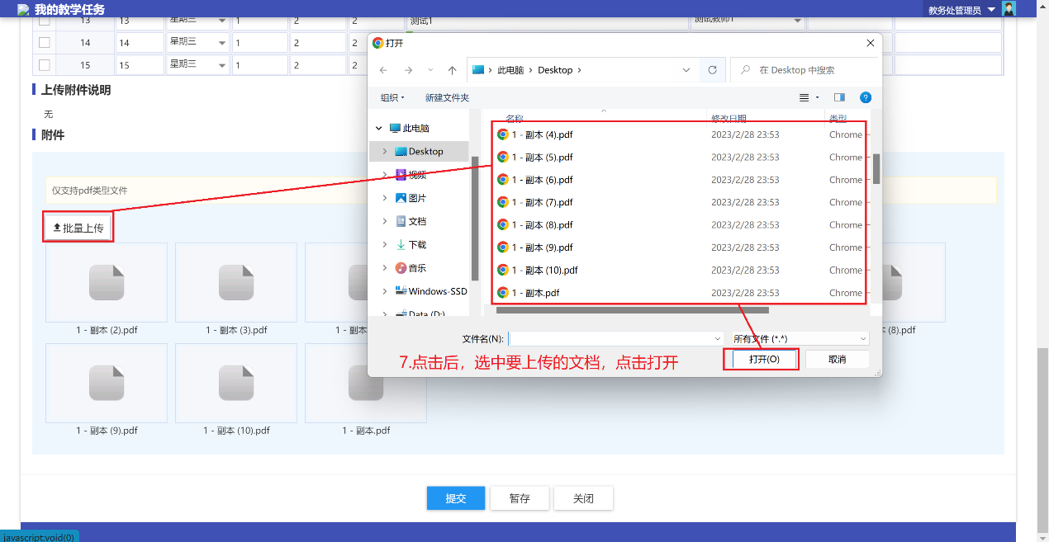

**步骤8：**

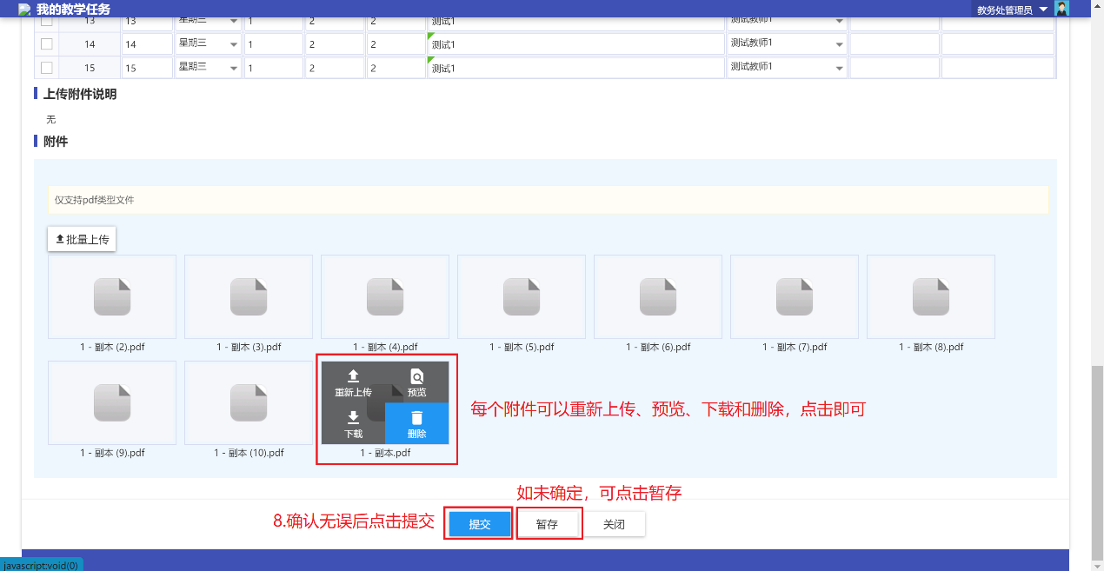

**教研室，系主任，教务处管理员审核教学材料与查看审批流程操作流程：**

**步骤1：**

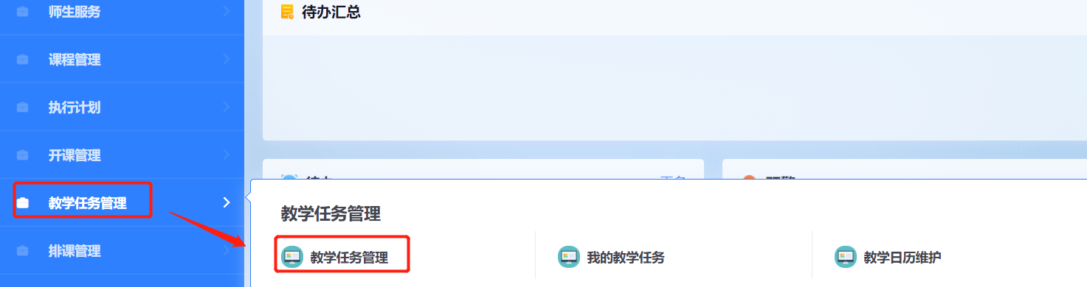

**步骤2：**

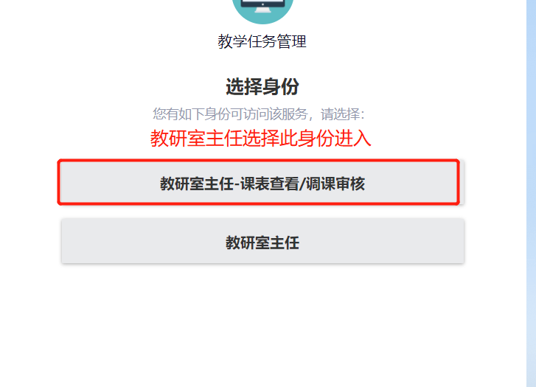

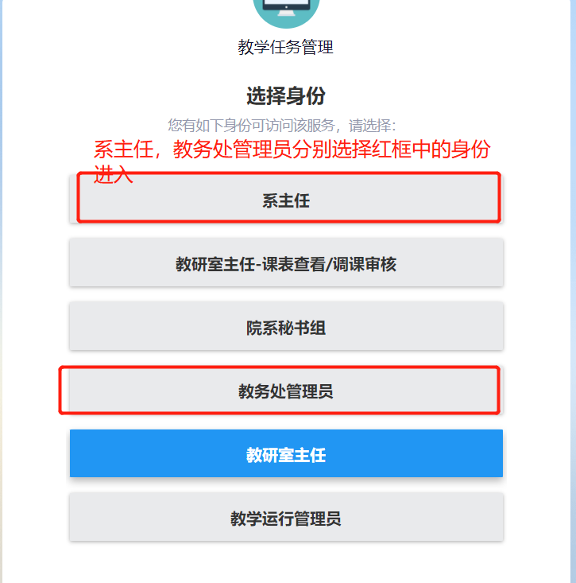

**步骤3：**

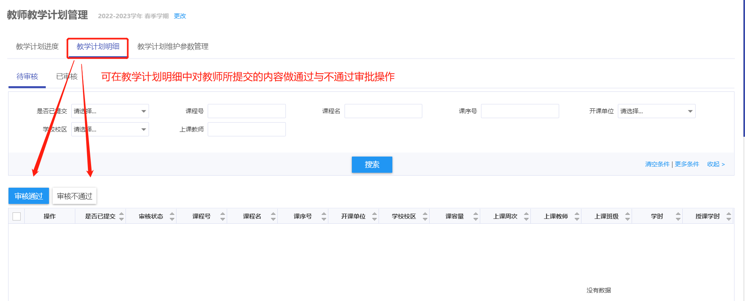

**步骤4：**

**申请人可在教学计划维护中查看该计划对应的审核状态**

